**Урок 05.09.2022**

**Тема: Тепловий стан тіл. Температура та її вимірювання**

**Мета уроку:** Познайомитись з умовою теплової рівноваги; ввести поняття «температура», ознайомити з основними способами вимірювання температури; пояснити будову і принцип роботи термометра.

**Хід уроку**

**I. АКТУАЛІЗАЦІЯ ОПОРНИХ ЗНАНЬ ТА ВМІНЬ**

Усім змалку є звичними слова: гаряче, тепле, холодне.

***«Обережно, чашка гаряча, обпечешся»***,— застерігали нас дорослі. Ми не розуміли, що означає «гаряча», торкалися чашки — і обпікалися.

***«Сніг холодний, не знімай рукавичок, пальчики змерзнуть»***,— умовляла бабуся. Нам дуже хотілося дізнатись, а як це — «холодний», ми знімали рукавички й невдовзі розуміли значення цього слова.

***«Доведеться побути в ліжку. Температура висока»***,— наполягав лікар...

А що ж таке ***температура*** з погляду фізики?

**ІІ. ВИВЧЕННЯ НОВОГО МАТЕРІАЛУ**

**1. Знайомимося з поняттям «температура»**

Початкових уявлень про температуру людина набула за допомогою дотику. Але відчуття тепла або холоду є суб’єктивними. За однакової кімнатної температури:

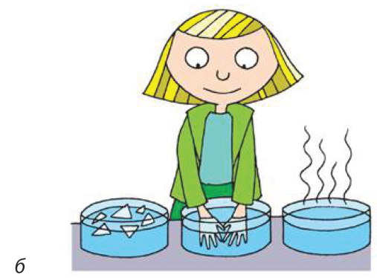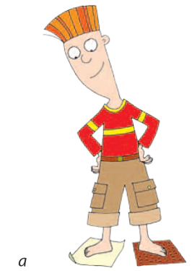а — гладенький папір здається холоднішим, ніж шорсткий килимок; металеві предмети здаються холоднішими від дерев’яних або пластмасових.

б — якщо занурити ліву руку в теплу воду, праву — в холодну, а через деякий час обидві руки помістити в посудину з водою кімнатної температури, то виникне дивне відчуття: ту саму воду ліва рука сприйме як холодну, а права — як теплу.

Тобто, відчуття можуть нас обманювати.

**2. Вводимо поняття теплової рівноваги**

***Питання класу***

• Що стане з гарячим чайником, якщо його вимкнути та залишити на плиті?

• Що стане із соком, якщо поставити його в холодильник?

• Що стане з холодильником, якщо відключити його від електромережі?

***Коли більш нагріте тіло контактує з менш нагрітим, то більш нагріте тіло завжди охолоджується, а менш нагріте — нагрівається.***

До того ж можуть ***змінюватися й інші властивості тіл:***

* вони можуть стати більшими або меншими за розмірами;
* перейти в інший агрегатний стан;
* краще чи гірше проводити електричний струм;
* можуть випромінювати світло іншого кольору.

Натомість однаково нагріті тіла, контактуючи одне з одним, не змінюють своїх властивостей, і тоді кажуть, що ці тіла перебувають у ***стані теплової рівноваги.***

Наприклад:

* книжки перебувають у стані теплової рівноваги зі столом;
* дерево перебуває у стані теплової рівноваги з повітрям;
* іграшки перебувають у стані теплової рівноваги з водою.

 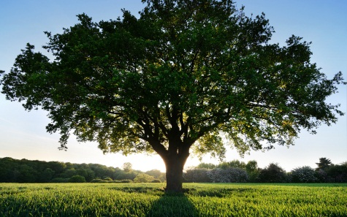 

**Температура — це фізична величина, яка характеризує стан теплової рівноваги системи тіл.**

**3. Дізнаємось про фізичний зміст температури**

Із курсу фізики 7 класу ви знаєте, що температура тіла тісно пов’язана зі швидкістю хаотичного руху його частинок (атомів, молекул, йонів).

**Тепловий рух — це хаотичний рух молекул і атомів, який визначає температуру тіла.**

***Частинки тіла завжди рухаються, отже, завжди мають кінетичну енергію.***

***Чим швидше рухаються частинки, тим вища температура тіла.***

Швидкість руху окремих частинок (а отже, їхня кінетична енергія) постійно змінюється. Але в стані теплової рівноваги середня кінетична енергія частинок усіх тіл системи (тобто кінетична енергія, що припадає в середньому на одну частинку) є однаковою.

**Температура — міра середньої кінетичної енергії хаотичного руху частинок, із яких складається тіло.**

**4. Вимірюємо температуру**

**Термометри — прилади для вимірювання температури.**

Перший термометр (термоскоп) сконструював Галілео Галілей.

Поточне значення температури визначається по нижньому поплавцю, котрий піднявся угору.

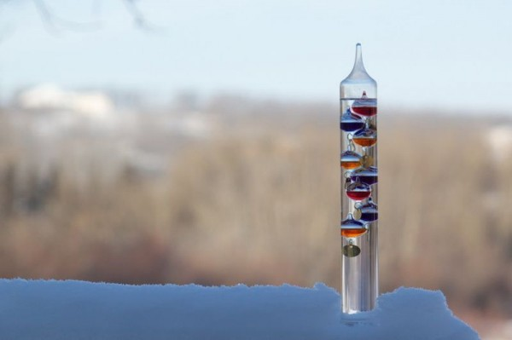 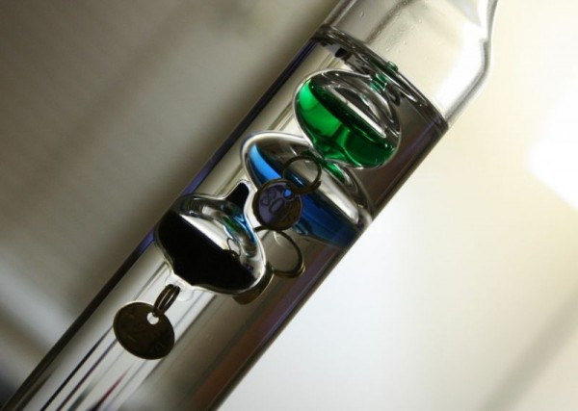

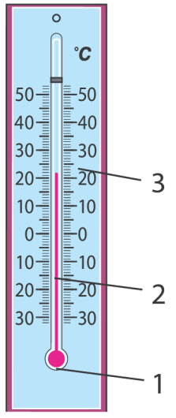

Дія термометрів заснована на тому, що зі зміною температури тіла змінюються певні властивості цього тіла.

Розглянемо, наприклад, ***рідинний термометр***, дія якого ґрунтується на розширенні рідини під час нагрівання.

***Будова рідинного термометра:***

1 — резервуар з рідиною;

2 — трубка;

3 — шкала.

Зусиллями шведського вченого Андерса Цельсія в 1742 створено нову шкалу для вимірювання температури, якою ми користуємося й сьогодні.

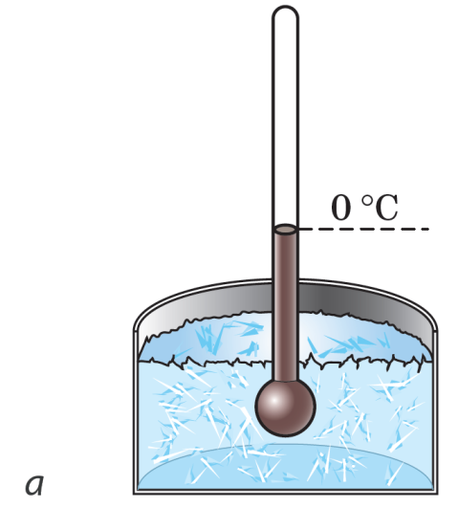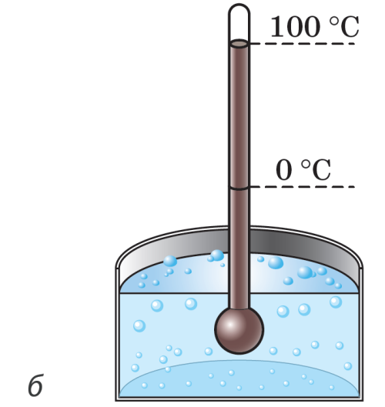

а — температурі танення льоду приписують значення 0 °С;

б — температурі кипіння води приписують значення 100 °С.

Поділивши відстань між позначками 0 і 100 °С на сто рівних частин, дістанемо термометр, який проградуйовано за шкалою Цельсія, та одиницю температури за цією шкалою — градус Цельсія (°C).

***1 °C дорівнює одній сотій частині зміни температури води під час її нагрівання від температури плавлення до температури кипіння за нормального атмосферного тиску.***

Температуру, виміряну за шкалою Цельсія, позначають символом t:

**[*t*] = °C.**

У СІ за основну одиницю температури взято ***кельвін (K).***

(Нуль цієї шкали є умовною точкою відліку й відповідає такому тепловому стану тіла, за якого припинився б тепловий рух атомів і молекул.).

При цьому **1°C = 1 К.**

***T* = *t* + 273,15; *t* = *T*– 273,15**

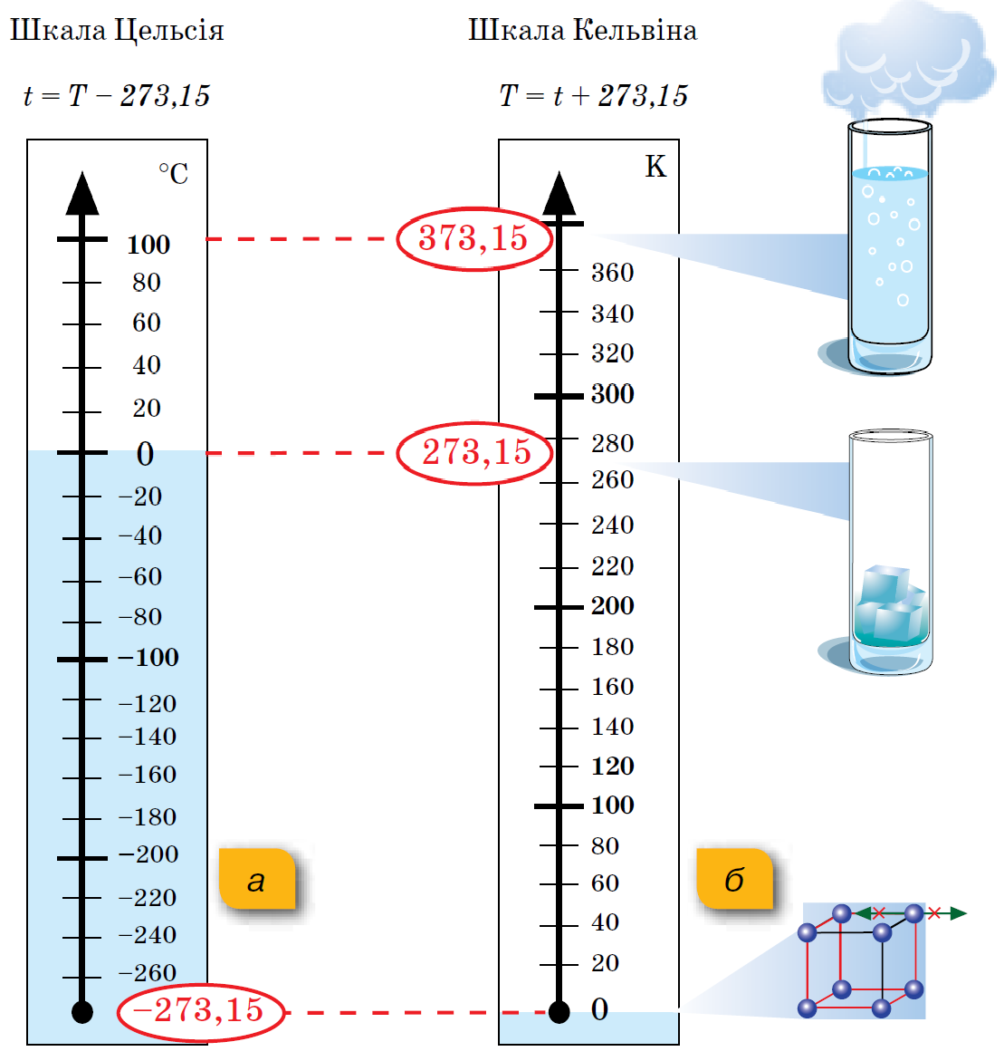

**ІІІ. ЗАКРІПЛЕННЯ НОВИХ ЗНАНЬ ТА ВМІНЬ**

***Розв’язування задач***

1. Коли зручніше користуватися спиртовим, а коли ртутним термометром? (При низьких температурах використовують спиртовий термометр, оскільки спирт замерзає при –112 °С, а ртуть — при –39 °С. А при високих зручніше користуватися ртутним термометром, оскільки температура кипіння спирту при нормальному тиску дорівнює 78 °С, а ртуті 360 °С).

2. Чим незручний був би термометр із водою замість ртуті? (коли температура менша 0 °С)

3. Чому розміри термометра повинні бути невеликими порівняно з розмірами тіла, температуру якого вимірюють цим термометром? (Менше теплової енергії тіла переходило до термометру)

4. Чому показання медичного термометра варто дивитися лише через 5 хв після того, як він був поставлений хворому? (Щоб рідина встигла набрати температуру тіла)

5. Що показує термометр — температуру тіла чи температуру самого термометра?

(Термометр завжди показує свою власну температуру, отже, вимірюючи температуру будь-якого тіла, слід дочекатися стану теплової рівноваги між тілом і термометром).

6. Розташуйте подані показники температури у порядку зростання:

-12 °С, + 21 °С, 0 °С, +15 °С, - 23 °С (- 23 °С , -12 °С, 0 °С, +15 °С, + 21 °С)

7. Розташуйте подані показники температури у порядку спадання:

+31 °С, 0 °С, -13 °С, -35 °С, +11 °С (+31 °С, +11 °С, 0 °С, -13 °С, -35 °С)

8. Уранці хлопчик виміряв температуру свого тіла, і з’ясувалося, що вона становить 37,8 °С. На скільки ця температура має зменшитися, щоб лікар дозволив хлопчику йти до школи? (37,8-36,6=1,2)

9. Ціна поділки ртутного термометра становить 0,5 °С, а відстань між найближчими рисками на шкалі — 1 мм. На скільки зміниться довжина стовпчика

ртуті в термометрі, якщо температура підвищиться на 15 °С? ((15/0,5)*1=30 (мм))

**ІV. Домашнє завдання**

Вивчити § 1, Вправа № (1-6)

Виконане Д/з відправте на Human,

Або на елетрону адресу Kmitevich.alex@gmail.com